Tiết 7: CÁC SỐ TRONG PHẠM VI 1 000 000 (Tiếp) ( Tiết 1)
I. YÊU CẦU CẦN ĐẠT:
- Biết phân tích các số (trong phạm vi 1 000 000) theo hàng gồm các hàng: hàng trăm nghìn, hàng chục nghìn, hàng nghìn, hàng trăm, hàng chục, hàng đơn vị.
- Viết được các số trong phạm vi 1 000 000 thành tổng các trăm nghìn, chục nghìn, nghìn, trăm, chục, đơn vị và ngược lại
- Năng lực tự chủ, tự học: lắng nghe, trả lời câu hỏi, làm bài tập.
- Năng lực giải quyết vấn đề và sáng tạo: tham gia trò chơi, hoàn thành các bài tập, vận dụng.
- Năng lực giao tiếp và hợp tác: hoạt động nhóm tốt, lắng nghe, chia sẻ.
- Trách nhiệm: Thể hiện tinh thần trách nhiệm trong việc hoàn thành các nhiệm vụ học tập.
II. ĐỒ DÙNG DẠY HỌC
1. Giáo viên: máy tính, ti vi
2. Học sinh: Bộ đồ dùng học toán, bảng con, giấy A4, bút dạ
III. CÁC HOẠT ĐỘNG DẠY HỌC CHỦ YẾU:
THỜI GIAN | HOẠT ĐỘNG CỦA GIÁO VIÊN | HOẠT ĐỘNG CỦA HỌC SINH
5’ | 1. Hoạt động Mở đầu:
 | - Tổ chức cho HS chơi trò chơi Ai nhanh ai đúng?
 | - GV nêu luật chơi và cách chơi (Đọc số và viết số theo yêu cầu) | - HS chú ý lắng nghe, giơ tay phát biểu.
 | + Lượt 1, GV có thể viết một số lên bảng, yêu cầu HS giơ tay nhanh nhất đọc số đó.  Ví dụ: 580 000  + Lượt 2, GV đọc và yêu cầu HS viết lại số đó.  Ví dụ: Chín trăm mười nghìn | - Học sinh đọc.  - Học sinh viết.
 | + Các lượt sau thực hiện tương tự. Qua 10 lượt, GV tuyên bố HS dành chiến thắng.
 | - GV dẫn dắt vào bài học: “Chúng ta vừa được gợi nhắc lại kiến thức của buổi hôm trước. Cô trò mình sau đây sẽ tiếp tục tìm hiểu kiến thức đó trong “Bài 5: Các số trong phạm vi 1 000 000 (tiếp theo)” | - HS chú ý nghe
8’ | 2. Hoạt động hình thành kiến thức mới:
 | - GV chiếu hình ảnh mở đầu:
 | 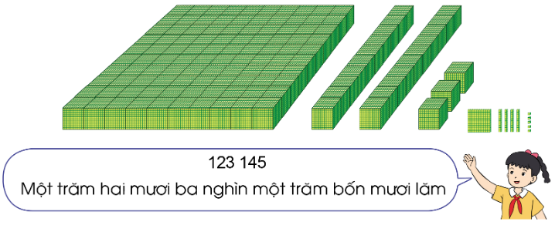
 | 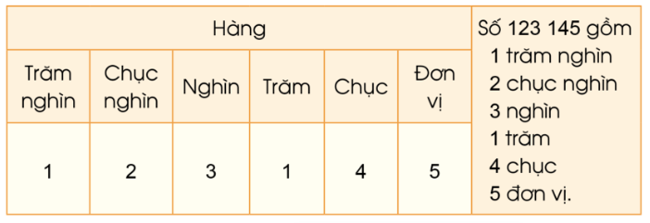
 | - GV hướng dẫn HS phân tích cấu tạo số:
 | + HS lấy ra từ bộ đồ dùng 1 tấm 100 nghìn, 2 thanh 10 nghìn, 3 khối nghìn, 1 tấm trăm, 4 thanh chục và 5 khối lập phương đơn vị, hình thành số 123 145 và nêu cách đọc, cách viết. | - HS lắng nghe, tiếp thu kiến thức.
 | + Dựa vào trực quan, GV hướng dẫn HS phân tích số theo các hàng:
 | Số 123 145 gồm 1 trăm nghìn, 2 chục nghìn, 3 nghìn, 1 trăm, 4 chục, 5 đơn vị. | - HS lắng nghe, ghi vở, đọc đồng thanh.
 | - GV giới thiệu: Chữ số hàng trăm nghìn là 1, chữ số hàng chục nghìn là 2, chữ số hàng nghìn là 3, chữ số hàng trăm là 1, chữ số hàng chục là 4, chữ số hàng đơn vị là 5. | + Cá nhân – cặp đôi – đồng thanh.
 | - GV yêu cầu HS nhắc lại phân tích số. | + Cá nhân – cặp đôi – đồng thanh.
 | - GV viết một số tùy ý khác có 6 chữ số, ví dụ 327 658, và yêu cầu HS nêu được số đó gồm mấy trăm nghìn, mấy chục nghìn, mấy nghìn, mấy trăm, mấy chục, mấy đơn vị. | - HS lắng nghe, suy nghĩ, giơ tay phát biểu chỉ rõ chữ số ở mỗi hàng.
17’  5’ | 3. Hoạt động Luyện tập - Thực hành:  * Bài 1: Gọi HS nêu yêu cầu. | - Học sinh nêu yêu cầu.
Thực hiện (theo mẫu):
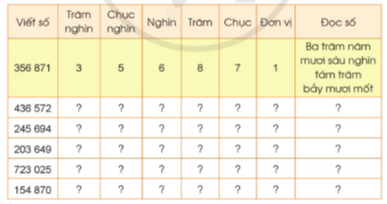
 | + Bài tập cho ta biết gì? | - Học sinh nêu.
 | + Bài tập yêu cầu ta làm gì? | - Học sinh nêu.
 | - GV cho HS làm bài cá nhân, thực hiện điền số vào bảng và đọc số.
 | - GV hướng dẫn HS phân tích mẫu.
 | - GV cho HS làm bài vào bảng con hoặc vở bài tập, đổi chéo vở kiểm tra bài của bạn. Hai bạn trình bày kết quả, lớp nhận xét. | - HS hoàn thành bài theo yêu cầu.
 | - Yêu cầu học sinh nêu miệng. | - HS nêu miệng
 | - GV chữa bài và lưu ý các trường hợp có chữ số 0 ở hàng nghìn, trăm, đơn vị.
6’ | * Bài 2: Gọi HS nêu yêu cầu. | - Học sinh nêu yêu cầu.
a) Đọc các số sau:
48 456, 809 824, 315 211, 673 105
b) Viết các số sau:
- Tám mươi bảy nghìn sáu trăm linh một,
- Chín nghìn không trăm ba mươi tư,
- Hai mươi hai nghìn năm trăm hai mươi lăm,
- Bốn trăm mười tám nghìn ba trăm linh bốn,
- Năm trăm hai mươi bảy nghìn sáu trăm bốn mươi mốt.
 | - GV cho HS làm bài cá nhân, thực hiện theo yêu cầu đề bài. | - HS hoàn thành bài theo yêu cầu vào vở ghi.
 | - GV mời 2 HS lên bảng làm bài. | a) 48 456: Bốn mươi tám nghìn bốn trăm năm mươi sáu  809 824: Tám trăm linh chín nghìn tám trăm hai mươi tư  315 211: Ba trăm mười lăm nghìn hai trăm mười một  673 105: Sáu trăm bảy mươi ba nghìn một trăm linh năm  b) Tám mươi bảy nghìn sáu trăm linh một: 87 601  Chín nghìn không trăm ba mươi tư: 9 034  Hai mươi hai nghìn năm trăm hai mươi lăm: 22 525  Bốn trăm mười tám nghìn ba trăm linh bốn: 418 304  Năm trăm hai mươi bảy nghìn sáu trăm bốn mươi mốt: 527 641
 | - GV cho HS nêu kết quả của mình, nhận xét, chữa bài.
6’ | * Bài 3: Gọi HS nêu yêu cầu. | - Học sinh nêu yêu cầu.
 | Nói (theo mẫu):
 | Mẫu: Số 957 418 gồm 9 trăm nghìn 5 chục nghìn 7 nghìn 4 trăm 1 chục 8 đơn vị.
 | a) Số 434 715 gồm ? trăm nghìn ? chục nghìn ? nghìn ? trăm ? chục ? đơn vị.
 | b) Số 658 089 gồm ? trăm nghìn ? chục nghìn ? nghìn ? trăm ? chục ? đơn vị.
 | c) Số 120 405 gồm ? trăm nghìn ? chục nghìn ? nghìn ? trăm ? chục ? đơn vị.
 | - GV tổ chức trò chơi “Truyền điện” theo từng nhóm 4. Một bạn đọc một số và chỉ bạn bất kì trong nhóm nêu số đó gồm mấy trăm nghìn, mấy chục nghìn, mấy nghìn, mấy trăm, mấy chục, mấy đơn vị. Cả nhóm xác nhận kết quả và HS đó nêu số tiếp theo rồi chỉ định một bạn tùy ý trong nhóm tiếp tục cho đến số cuối cùng. | - HS thực hiện theo nhóm
 | - GV hướng dẫn HS phân tích mẫu (dạng phân tích số theo hàng) và ghi kết quả vào vở ghi. | a) Số 434 715 gồm 4 trăm nghìn 3 chục nghìn 4 nghìn 7 trăm 1 chục 5 đơn vị.  b) Số 658 089 gồm 6 trăm nghìn 5 chục nghìn 8 nghìn 0 trăm 8 chục 9 đơn vị.  c) Số 120 405 gồm 1 trăm nghìn 2 chục nghìn 0 nghìn 4 trăm 0 chục 5 đơn vị.
 | - GV quan sát, nhận xét
5’ | 4. Hoạt động Củng cố, nối tiếp:
 | - Yêu cầu HS hoạt động nhóm 4 và chia sẻ thông tin | - HS làm việc nhóm
 |  | - 2-3 nhóm trình bày trước lớp
 |  | - Các nhóm cùng góp ý, đánh giá kết quả của nhóm khác
 | - Em học được gì qua bài học? | - HS chia sẻ
 | - Về nhà xem lại bài, chuẩn bị bài sau: các số trong phạm vi 1 000 000 (TT(t2)
 | - Nhận xét chung tiết học. | - HS nghe.

V. ĐIỀU CHỈNH SAU TIẾT DẠY (NẾU CÓ):

